Projet groupe 6

Rapport risk

HUMBERT Alexandre

VESPERTINO Evan

BONARO Kilian

ESER Servet

Sommaire

Introduction 2

Différents diagrammes 3

- Classes et objets 3

- Cas d’utilisation 4

- Activités 6

- Séquence 8

- États / Transitions 10

- Déploiement 11

- Paquetage 12

Conclusion 12

# Introduction

Le jeu de société RISK, est un jeu de société lié à la guerre, il est classé dans la catégorie tour par tour et est nommé à sa création en 1957 “la conquête du monde”. Pour décrocher la victoire, une capacité de déduction et une bonne stratégie sont nécessaires.

Ce jeu n’est pas forcément compliqué à jouer et est accessible à tous, mais la meilleure stratégie et la meilleure capacité de déduction l’emportera. Une notion de hasard y est introduite et peut également avoir un impact sur l’issue de la partie.

Les règles du jeu : Chaque joueur possède une armée contenant x soldats et doit déployer ces derniers sur la carte du jeu. En effet, cette carte contient plusieurs territoires qui sont affectés à chaque joueur en début de partie. Pour pouvoir obtenir le territoire d’un autre joueur, l’attaquant doit lancer les dés et battre son opposant par supériorité numérique. Trois phases de jeu composent les tours (déploiement, attaque, fortification).

* *Déploiement* : déployer ses troupes sur la carte
* *Attaque* : choisir quel territoire frontalier attaquer
* *Fortification* : renforcer ses territoires possédés

Pour remporter la partie, un joueur doit posséder la totalité des territoires et qu’aucun adversaire n’en possède.

# Différents diagrammes

## Classes et objets

Le diagramme de classes et objets permet une représentation globale du projet. Nous allons y décrire le fonctionnement ainsi qu’en expliquer ses classes.

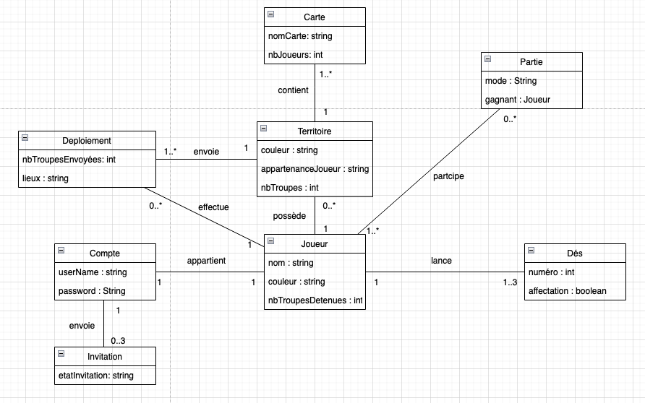

Le joueur est au cœur du jeu, il a des relations avec chaque partie. C’est lui qui choisit le moment ainsi que le montant des dès lors du lancement. Il peut lancer 1 à 3 dés par attaque en fonction des ressources disponibles (soldats). Les lancements de dés ne s'effectuent que par le joueur i lors de son tour.

Un compte regroupe le nom d’utilisateur et le mot de passe d’un joueur, il est obligatoire pour jouer. Il appartient uniquement à un seul joueur. (Il est unique pour ce dernier)

Le jeu pouvant se jouer à 4 joueurs, grâce à son compte, un joueur peut envoyer jusqu'à 3 invitations à rejoindre la partie.

Un joueur peut participer à plusieurs types de parties regroupant le mode ainsi que le gagnant de celle-ci.

Un joueur effectue un déploiement de ses troupes à chaque tour en choisissant le lieu ainsi que le nombre de troupes à y envoyer.

Ces déploiements sont effectués sur un territoire lié à la couleur du joueur avec son nombre de troupes déjà présent.

Ces territoires sont possédés par un unique joueur avec sa couleur et son nom.

Enfin chaque territoire peut bénéficier d’une ou plusieurs carte (nom de la carte) mais cette carte sera unique à son territoire.

## Cas d’utilisation

Le diagramme de cas d’utilisation permet d’analyser les différents systèmes.

* **Déroulement d’une partie**

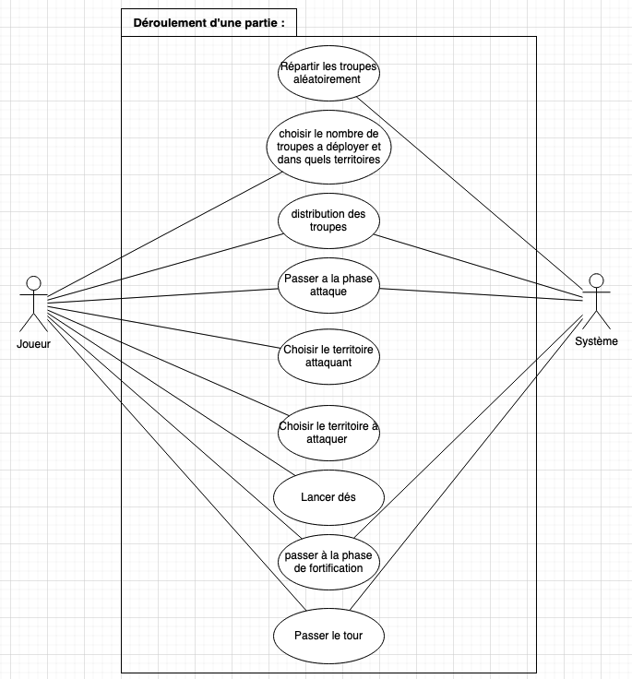

Du côté joueur il peut tout effectuer lui-même mise à part la répartition initiale des troupes en début de partie, ceci est effectué par le système aléatoirement.

Quant au système, en plus de la distribution initiale des troupes, il peut enclencher les phases de fortification et d’attaque, et le passage des tours.

* **Menu et création**

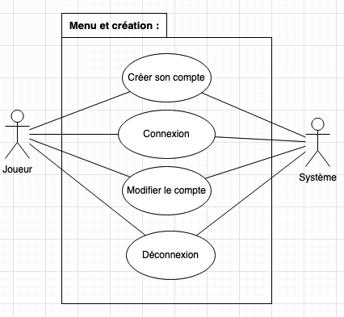

Dans l’utilisation du menu, le joueur et le système sont connectés, lorsqu’un joueur crée son compte, le modifie, se connecte ou se déconnecte, le système reçoit la requête et l'effectue.

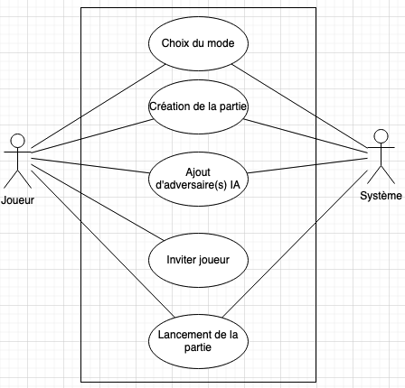

Lors de la création de la partie, le joueur à la main mise sur chaque action de même que pour le menu. Les requêtes seront reçues et effectuées par le système. Seulement l’invitation des joueurs est seulement gérée par eux-mêmes, ils pourront accepter ou décliner l’invitation.

## Activités

Les diagrammes d’activités, représentent le déclenchement des évènements en fonction des états du système et modélisent des comportements qui peuvent être déclenchés en parallèle.

* **Le diagramme de tour**

Il permet de représenter le tour d’un joueur avec ses événements tout au long du tour. Lorsque son tour débute, il passe directement à la phase de projection permettant la distribution des troupes.

A la fin de cette phase, une nouvelle se déclenche, celle d’attaque peut être jouée ou passer directement à la phase de fortification. Si elle est jouée, le joueur choisit le territoire qui va attaquer et celui à attaquer tout en choisissant le nombre de puissance à déployer (lance les dés), chaque étape peut être annulée et il reviendra au précédent. Puis l’attaque se lance, les troupes se déplacent et la phase de fortification commence.

De même que pour la phase d’attaque plusieurs étapes sont à respecter, le choix du territoire donneur, du territoire qui va recevoir puis c’est la fin du tour (cette phase peut aussi être annulée).

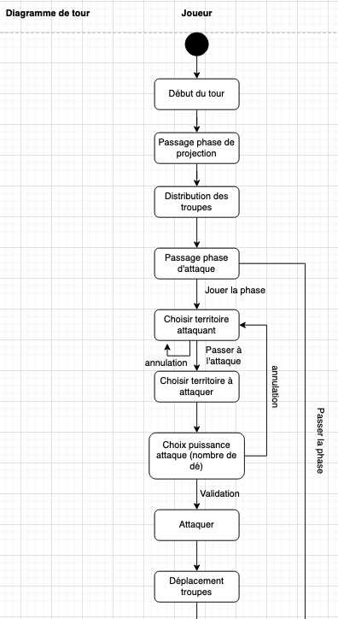

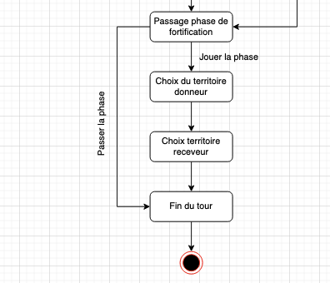

* **Le diagramme de partie**

Il permet de représenter le déclenchement des événements lors du lancement d’une partie.

Il y a tout d’abord une phase de préparation où il faudra choisir le mode de jeu désiré et choisir d’ajouter ou non un adversaire IA. Lorsque nous avons terminé la phase de préparation, la partie se lance et définit ensuite l’ordre des joueurs. C’est à ce moment-là que nous entrons dans le diagramme de tour.

L’événement “Fin de partie” se déclenche une fois qu'un joueur a conquis tous les territoires

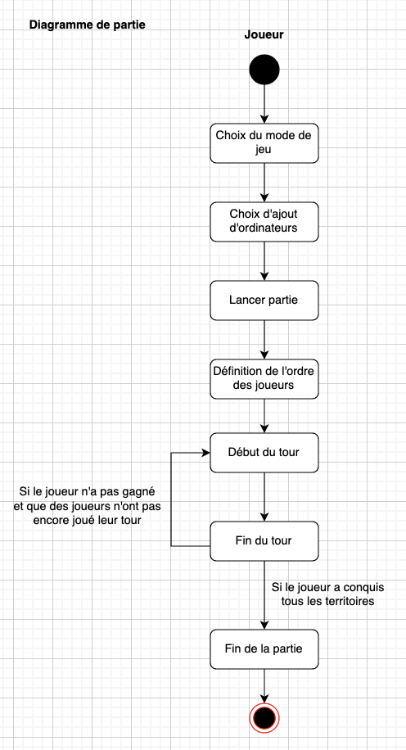

## Séquence

Les diagrammes de séquence sont les représentations graphiques des interactions entre le système et le joueur.

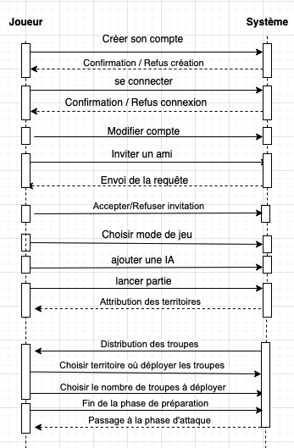

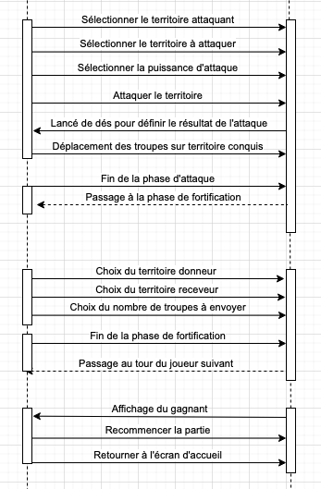

Ici, nous avons représenté les différentes séquences de messages entre l'utilisateur et le système :

Il y a tout d’abord la séquence “menu et création" qui englobe l'interaction utilisateur/système lors de l’avant partie.

Nous avons ensuite la deuxième séquence qui est l'interaction utilisateur/système du début de partie jusqu'à “la phase attaque”.

On arrive ensuite à l’avant dernière phase qui est la “phase de fortification”.

Enfin, la dernière séquence est la séquence de fin de partie.

La première et les dernières séquences sont fixées pour tout le monde, tandis que les autres séquences se répètent pour tous les joueurs de la partie.

## États / Transitions

Les diagrammes d’états/transitions permettent d’obtenir un graphe déterministe en fonction de la position des acteurs.

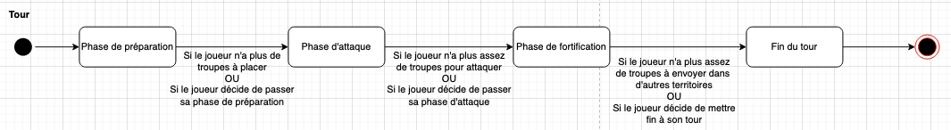

Le tour contient les 3 phases (préparation, attaque, fortification). Lorsque ces trois phases sont terminées ou passées, le tour se termine.

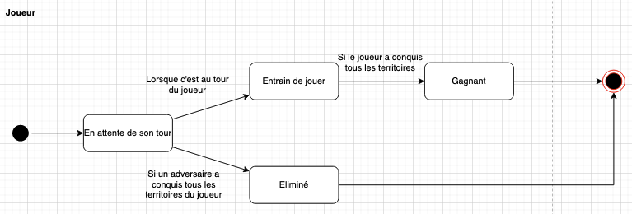

Le joueur attend son tour, si lors d’un tour précédent d’un autre joueur il est éliminé, la partie est finie pour lui et devient perdant. Sinon il continue de jouer et s’il conquiert tous les territoires il devient le vainqueur de la partie.

## Déploiement

Un diagramme de déploiement représente les relations entre logiciel et matériel, et en particulier, comment sont distribués les différents composants du système sur une architecture distribuée.

Ici notre diagramme est assez simple, nous retrouvons 3 paquetages :

* Database : se trouve la base donnée où tous les utilisateurs possédant un compte sont stockés
* Plateforme : est le plateau du jeu avec l’interface utilisateur
* Serveur : où se trouve le mode multijoueur et les fichiers de back logs

## Paquetage

Un diagramme de paquetage représente une version statique, c’est un diagramme de structure.

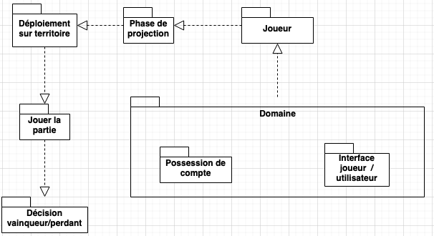

Le domaine regroupe ce qui est lié au joueur (possession de compte et interface joueur / utilisateur) puis chaque autre structuration est la suite logique du jeu.

# Conclusion

* **Globalité du projet**

Le jeu de société RISK, étant donné son aspect au tour par tour, nous a permis de développer des diagrammes explicites et complets concernant chaque utilisation du jeu. La description du mode local et réseau sont tous les deux présents dans ce projet.

* **Difficultés rencontrées**

Notre groupe n’étant pas familiarisé avec le fonctionnement ainsi que les règles de jeu de RISK, il nous a fallu un temps de compréhension considérable pour pouvoir ensuite commencer à réaliser le diagramme de classe. Les liens unissant chaque objet entre eux fut un réel problème, en effet il était difficile pour nous de bien représenter les relations entre tous les objets du jeu.

Outre ces problèmes, nous n’en avons pas rencontré d’autres.